CHƯƠNG 1: KHÁI QUÁT VỀ HOẠT ĐỘNG DU LỊCH VÀ KHÁCH SẠN
- 1 MỘT SỐ KHÁI NIỆM CƠ BẢN
  - .1 Khái niệm du lịch
Du lịch là một hoạt động: Theo Mill và Morrison du lịch là hoạt động xảy ra khi con ngưới vượt qua biên giới một nước, hay ranh giới một vùng, một khu vực để nhằm mục đích giải trí hoặc công vụ và lưu lại tại đó ít nhất 24h nhưng không quá một năm. Như vậy, có thể xem xét du lịch thông qua hoạt động đặc trưng mà con người mong muốn trong các chuyến đi.
Du lịch có thể được hiểu “là hoạt động của con người ngoài nơi cư trú thường xuyên của mình nhằm thỏa mãn nhu cầu tham quan, giải trí, nghỉ dưỡng trong một thời gian nhất định”.
    - Khái niệm về du khách
Theo nhà kinh tế học người Anh: Khách du lịch là “tất cả những người thỏa mãn 2 điều kiện: rời khỏi nơi cư trú thường xuyên của mình trong khoảng thời gian dưới một năm và chi tiêu tiền bạc mà họ đến thăm mà không kiếm tiền ở đó”.
Nhà xã hội học Cohen lại quan niệm: “Khách du lịch là một người đi tự nguyện, mang tính nhất thời, với mong muốn được giải trí từ những điều mới lạ và thay đổi thu nhận từ một chuyến đi tương đối xa và không thường xuyên”.
Khách tham quan là những chuyến đi thăm viếng trong chốc lát, trong ngày, thời gian chuyến đi không đủ 24h:
Khách du lịch quốc tế
Khách du lịch nội địa
  - SẢN PHẨM DU LỊCH VÀ TÍNH ĐẶC THÙ
    - Khái niệm:
Sản phẩm du lịch bao gồm các dịch vụ du lịch, các hàng hóa và tiện nghi cung ứng cho du khách, nó được tạo nên bởi sự kết hợp các yếu tố tự nhiên, cơ sở vật chất kỹ thuật và lao động du lịch tại một vùng hay một địa phương nào đó.
Như vậy sản phẩm du lịch bao gồm những yếu tố hữu hình (hàng hóa) và vô hình (dịch vụ) để cung cấp cho khách hay nó bao gồm hàng hóa, các dịch vụ và tiện nghi phục vụ khách du lịch.
    - Những bộ phận hợp thành sản phẩm du lịch
      - Những thành phần tạo lực hút (lực hấp dẫn đối với du khách):
Bao gồm các điểm du lịch, các tuyến du lịch để thỏa mãn cho nhu cầu tham quan, thưởng ngoạn của du khách, đó là những cảnh quan thiên nhiên đẹp nổi tiếng, các kỳ quan, các di sản văn hóa thế giới, các di tích lịch sử mang đậm nét đặc sắc văn hóa của các quốc gia, các vùng…
      - Cơ sở du lịch (điều kiện vật chất để phát triển ngành du lịch):
Cơ sở du lịch bao gồm mạng lưới cơ sở lưu trú như khách sạn, làng du lịch để phục vụ cho nhu cầu lưu trú của du khách, cửa hàng phục vụ ăn uống, cơ sở kỹ thuật phục vụ cho nhu cầu giải trí của du khách, hệ thống các phương tiện vận chuyển nhằm phục vụ cho việc đi lại của du khách.
      - Dịch vụ du lịch:
Bộ phận này được xem là hạt nhân của sản phẩm du lịch, việc thực hiện nhu cầu chỉ tiêu du lịch của du khách không tách rời các loại dịch vụ mà nhà kinh doanh du lịch cung cấp.
Sản phẩm du lịch mà nhà kinh doanh du lịch cung cấp cho du khách ngoài một số sản phẩm vật chất hữu hình như ăn, uống, phần nhiều thể hiện bằng các loại dịch vụ.
Dịch vụ du lịch là một quy trình hoàn chỉnh, là sự liên kết hợp lý của các dịch vụ đơn lẻ tạo nên, do vậy phải tạo ra sự phối hợp hài hòa, đồng bộ trong toàn bộ chỉnh thể để tạo ra sự đánh giá tốt của du khách về sản phẩm du lịch hoàn chỉnh.
    - Những bộ phận hợp thành sản phẩm
Bao gồm 4 đặc điểm:
- Tính vô hình: sản phẩm du lịch là không cụ thể nên dễ dàng bị sao chép, bắt chước (những chương trình du lịch, cách trang trí phòng đón tiếp,…). Việc làm khác biệt hóa sản phẩm mang tính cạnh tranh khó khăn hơn trong kinh doanh hàng hóa.
- Tính không đồng nhất: do sản phẩm du lịch chủ yếu là dịch vụ, vì vậy mà khách hàng không thể kiểm tra chất lượng sản phẩm trước khi mua gây khó khăn cho việc chọn sản phẩm. Do đó vấn đề quảng cáo trong du lịch là rất quan trọng.
- Tính đồng thời giữa sản xuất và tiêu dùng: việc tiêu dùng sản phẩm du lịch xảy ra cùng một thời gian và địa điểm sản xuất ra chúng. Do đó không thể đưa sản phẩm du lịch đến khách hàng mà khách hàng phải tự đến nơi sản xuất ra sản phẩm du lịch.
- Tính mau hỏng và không dự trữ được: sản phẩm du lịch chủ yếu là dịch vụ như dịch vụ vận chuyển, dịch vụ lưu trú, dịch vụ ăn uống… .Do đó về cơ bản sản phẩm du lịch không thể tồn kho, dự trữ được và rất dễ hỏng.
Ngoài ra sản phẩm du lịch còn có một đặc điểm khác:
- Sản phẩm du lịch do nhiều nhà tham gia cung ứng
- Việc tiêu dùng sản phẩm du lịch mang tính thời vụ
- Sản phẩm du lịch nằm ở xa nơi cư trú.

  - NHU CẦU DU LỊCH (ĐỘNG CƠ DU LỊCH)
    - Khái niệm: Động cơ là nhân tố chủ quan khuyến khích mọi hành động. “Động cơ du lịch chỉ nguyên nhân tâm lý khuyến khích con người thực hiện du lịch, đi du lịch tới nơi nào, thường được biểu hiện ra bằng các hình thức nguyện vọng, hứng thú, yêu thích, săn lùng điều mới lạ, từ đó thúc đẩy, nảy sinh hành động du lịch”.
    - Các động cơ du lịch:
Abraham Maslow, nhà tâm lý học người Mỹ đã căn cứ vào thứ tự chi phối quá trình phát triển tinh thần của con người mà chia nhu cầu con người thành 5 bậc sau:
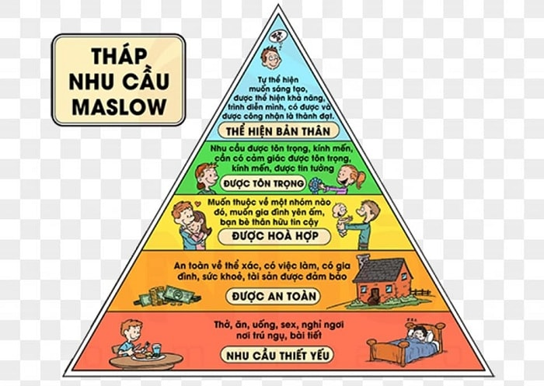

  - CÁC LOẠI HÌNH DU LỊCH
    - Khái niệm: Sở thích, thị hiếu và nhu cầu của du khách là hết sức đa dạng, phong phú, chính vì vậy cần phải tiến hành phân loại các loại hình du lịch, chuyên môn hóa các sản phẩm du lịch nhằm thỏa mãn cho sự lựa chọn và đáp ứng tốt nhất cho nhu cầu của du khách.
    - Các loại hình du lịch ở Việt Nam:

1.4.2.1 Phân loại theo mục đích chuyến đi
Du lịch nghỉ dưỡng
Với nền kinh tế ngày càng phát triển, mức sống của mỗi người cũng ngày càng cao hơn, do đó loại tour du lịch này được đầu tư và phát triển để đáp ứng nhu cầu của hầu hết khách du lịch hiện nay. Khách du lịch có xu hướng kết hợp du lịch với thư giãn trong các khu nghỉ dưỡng cao cấp.
Ưu điểm của loại hình tour du lịch này ở Việt Nam là nó có thể giúp ban tận hưởng cảm giác thư giãn, giúp giảm bớt lo lắng hoặc căng thẳng bằng liệu pháp spa, các buổi tập yoga ngay tại khu nghỉ dưỡng có thể khiến bạn cảm thấy hoàn toàn thoải mái từ trong ra ngoài.
Các địa điểm du lịch nghỉ dưỡng bạn cần tham khảo là:
- Du lịch Hồ Tràm Vũng Tàu: một nơi nghỉ dưỡng tuyệt vời dành cho gia đình bạn, bãi biển sạch sẽ, khung cảnh đẹp hoang sơ, khí hậu mát mẻ quanh năm và quanh hồ Tràm, hồ Cốc là các resort nghỉ dưỡng cao cấp để bạn trải nghiệm nghỉ dưỡng.
- Du lịch Bình Châu – Hồ Cốc Vũng Tàu: suối khoáng nóng Bình Châu từ lâu đã là một địa chỉ nghỉ dưỡng quen thuộc để phục hồi sức khỏe và tham gia các hoạt động hấp dẫn tại khu du lịch suối nước nóng nơi đây.
- Du lịch thành phố biển Nha Trang: bãi dài Nha Trang quy tụ một loạt các khách sạn resort nghỉ dưỡng tốt nhất bao trọn bờ biển trải dài, nên nghỉ dưỡng bãi dài Nha Trang là nơi nổi tiếng quen thuộc không chỉ du khách trong nước mà cả ngoài nước.
- Du lịch nghỉ dưỡng tại Côn Đảo: Six senses – khu nghỉ dưỡng đẳng cấp nhất tại Côn Đảo, điểm nghỉ dưỡng tuyệt vời. Resort có khu vực spa riêng trên bãi biển, giúp bạn thư giãn cả ngày, có phòng tiện nghi tập thể dục…
- Du lịch Mũi Né – Phan Thiết: Phan Thiết du lịch nghỉ dưỡng hàng đầu với các resort khách sạn nghỉ dưỡng tuyệt đẹp mà bạn cần tham khảo như: Anantara, The Cliff, Sealink city,…
- Du lịch Phú Quốc: những bãi biển cát trắng mịn màng, cảnh hoàng hôn rực rỡ và bầu không khí mát mẻ của hòn đảo là nơi nghỉ dưỡng, giải trí tuyệt vời.
Du lịch sinh thái
Du lịch sinh thái là loại hình du lịch dựa vào điều kiện tự nhiên và văn hóa của Việt Nam. Diễn ra trong các vùng có hệ sinh thái tự nhiên còn bảo tồn khá tốt về môi trường nhằm hưởng thụ và thưởng thức giá trị thiên nhiên mang lại. Vùng đồng bằng sông Cửu Long là một trong những địa điểm du lịch sinh thái hấp dẫn nhất miền Nam Việt Nam.
Các khu du lịch sinh thái hấp dẫn là:
- Khu du lịch sinh thái Cồn Phụng: nằm giữa hai tỉnh Tiền Giang và Bến Tre, bạn sẽ được thưởng thức mọi điều mang đậm chất dân dã. Những bữa ăn miệt vườn miền Tây cho đến các trò chơi dân gian vui nhộn.
- Khu du lịch Xẻo Quít: Nơi đây có hệ sinh thái đa dạng với khoảng 170 loài thực vật thân gỗ như tràm, gáo, sậy, trâm bầu, sen, súng… và hơn 200 loài động vật hoang dã như cá, ếch nhái, bò sát,… Đặc biệt, nếu có cơ hội bạn có thể nhìn những loài động vật quý hiếm đang được ghi vào sách đỏ như trăn mốc, rắn hổ trâu,…
- Khu du lịch Mỹ Khánh: là một địa điểm tiêu biểu về sông nước miệt vườn tại tỉnh Cần Thơ, khu vực đồng bằng sông Cửu Long. Nơi này trồng nhiều loại cây trái thơm ngon hấp dẫn nức tiếng.
- Khu du lịch sinh thái Cồn Phụng: nằm giữa hai tỉnh Tiền Giang và Bến Tre, bạn sẽ được thưởng thức mọi điều mang đậm chất dân dã. Những bữa ăn miệt vườn miền Tây cho đến các trò chơi dân gian vui nhộn.
- Vườn quốc gia Tràm Chim – Đồng Tháp: tham quan du lịch sinh thái này bạn sẽ được chèo thuyền ba lá khám phá vườn quốc gia và được ăn các món ngon đặc sản Đồng Tháp.
- Rừng tràm Trà sư – An Giang: địa điểm thu hút nhiều bạn trẻ check in chụp hình trong những năm qua. Hương vị sông nước miệt vườn cùng quang cảnh đẹp quyến rũ cho bạn một kì nghỉ ý nghĩa.
Du lịch văn hóa, lịch sử
Trong mỗi chuyến đi du lịch ngoài tham quan những cảnh đẹp thì việc kết hợp tìm hiểu lịch sử những đặc điểm của văn hóa, con người ở địa điểm du lịch cũng rất được các nhà du lịch lồng vào chương trình tour. Du lịch văn hóa còn phản ánh giá trị lịch sử nhân văn, cho bạn cái nhìn tốt đẹp về lịch sử dân tộc đất nước.
- Du lịch Hà Nội: du lịch theo tour Hà Nội, bạn sẽ được nghe thuyết minh về các địa điểm và nhân vật lịch sử ngày xưa làm tăng thêm kho tàng kiến thức lịch sử dân tộc.
- Du lịch Huế – Đà Nẵng – Hội An: cung đường di sản miền Trung diễn ra rất nhiều lễ hội văn hóa độc đáo, một nét đẹp của vùng đất miền Trung Việt Nam
- Du lịch Sài Gòn: bảo tàng chứng tích chiến tranh, dinh độc lập hay địa đạo Củ Chi là một trong những điểm du lịch lịch sử – văn hóa đông đảo khách nước ngoài tham gia tìm hiểu.
Du lịch tham quan, khám phá khoa học:
Việt Nam có phong cảnh đa dạng, phong phú từ đồi núi, rừng vàng, biển bạc trên dải đất hình chữ S. 63 tỉnh thành của Việt Nam là 63 điểm đến đặc biệt. Khắp nơi đều có những cảnh đẹp tuyệt vời để du khách mọi nơi ghé thăm khám phá, chiêm ngưỡng.
- Vịnh Hạ Long: tự hào với 1600 hòn đảo và đảo nhỏ ngoạn mục nổi lên từ mặt nước ngọc lục bảo để tạo thành một tác phẩm nghệ thuật duyên dáng khổng lồ, không có gì ngạc nhiên khi Vịnh Hạ Long thường được coi là một kỳ quan thiên nhiên của thế giới.
- Phong Nha – Kẻ Bàng: vườn quốc gia Phong Nha – Kẻ Bàng được biết đến là một trong những điểm đến hấp dẫn nhất ở Việt Nam. Với chiều dài 7.729m, Phong Nha là một trong những hang động nước dài nhất thế giới mà bạn có thể chèo thuyền khám phá.
- Sapa: du lịch đến Sapa vào một ngày đẹp trời, ngắm nhìn quang cảnh xung quanh ở miền Bắc xa xôi của Việt Nam thật ngoạn mục. Đây chính là địa điểm khám phá trekking tuyệt vời, chinh phục ngọn núi Fansipan hùng vĩ.
- Ninh Bình: nơi lý tưởng để khám phá vẻ đẹp của Tam Cốc – Bích Động. Đi thuyền dọc qua các đường hầm đá vôi thạch nhũ cực kỳ đẹp.
Phổ biến kiến thức khoa học thường thức nay không chỉ thông qua sách vở, báo đài, mà còn dựa vào ngành du lịch.
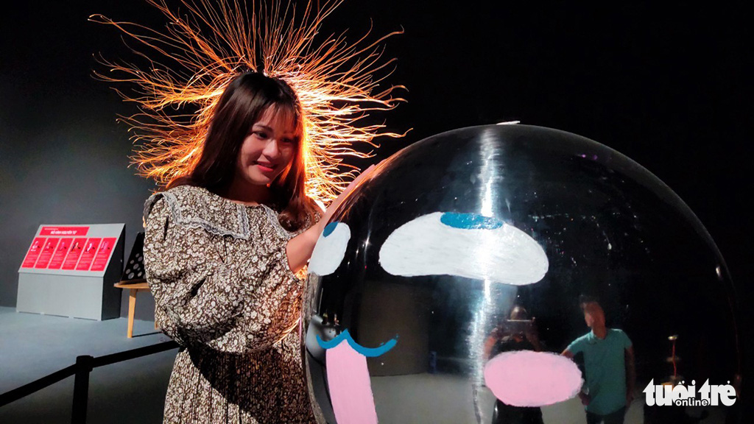
Một trải nghiệm thú vị của du khách với khoa học truyền điện. Mái tóc của nữ du khách bị dòng điện làm cho dựng đứng sau khi chạm tay vào quả cầu phát ra xung điện

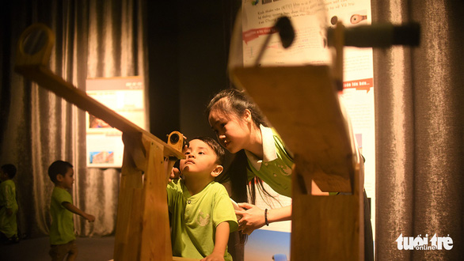
Tìm hiểu về kính viễn vọng
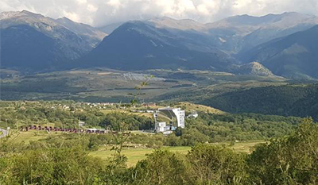

Tại Pháp, có nhiều vùng sử dụng thế mạnh khoa học mở cửa các trung tâm nghiên cứu một mặt để thu hút du khách tạo nguồn thu cho vùng, mặt khác để đánh động dư luận trên nhiều vấn đề mà khoa học đang phải đối mặt.
« Tour tham quan và khám phá những lò năng lượng mặt trời trên dãy núi Pyrénées » là lời chào hàng của một trang mạng quảng cáo du lịch. Lời mời gọi đó không phải là một sự ngẫu nhiên. Quả thật, vùng cao nguyên Cerdagne trên dãy núi Pyrénées có nhiều thắng cảnh, đồi núi chập chùng, phong cảnh nên thơ. Đây cũng là vùng có nhiều điểm tắm nước khoáng nóng. Mùa đông là điểm chơi trượt tuyết lý tưởng.
Nằm ở phía tây nam nước Pháp, dãy núi Pyrénées luôn tràn đầy ánh nắng bất kể bốn mùa xuân hạ thu đông. Theo kết quả đo đạc, cao nguyên Cerdagne mỗi năm có đến hơn 300 ngày nắng, tương đương với khoảng hơn 3 000 giờ, thêm vào đó là điều kiện không khí trong lành khô ráo. Cũng vì thế mà vùng núi Pyrénées là nơi tập trung nhiều trung tâm nghiên cứu và phát triển các ngành năng lượng sạch, nổi tiếng với các « lò mặt trời », biệt danh khoa học dành cho những chiếc gương mặt trời hình parabol.
Ngày nay, Hội đồng vùng Pyrénées quyết định dùng thế mạnh này như là một điểm nhấn mới, làm tăng thêm giá trị du lịch Cerdagne. Ít nhất có 5 « lò mặt trời » khá nổi tiếng nằm rải rác trên khắp vùng miền. Mỗi một lò có một dấu ấn riêng biệt. Gương mặt trời « Padre Himalaya Sorede » tại thành phố Sorede, trên đèo del Buc, là một trong những chiếc lò mặt trời đầu tiên của Pyrénées. Gương có hình lòng chảo, đường kính vài mét, được lắp nhiều tấm kính nhỏ và có tuổi đời đã hơn 100 năm.
Odeillo: Lò mặt trời lớn nhất thế giới
Gương do nhà vật lý người Bồ Đào Nha, nhà tu Manuel Antonio Gomes, hay còn được gọi Padre Himalaya (biệt danh do chiều cao của ông 1,93m) chế tạo ra vào năm 1900. Cả thiết bị này được gắn trên một bệ đỡ kim loại và có thể di chuyển theo hướng mặt trời. Nhiệt độ thu được từ nguồn năng lượng mặt trời này có thể lên đến 2 500ºC.
Du khách cũng có thể đến xem bếp mặt trời ở trấn thành cổ Mont-Louis, địa điểm được xếp vào Di Sản Văn Hóa của UNESCO. Chính tại nơi đây, giáo sư Félix Trombe, một nhà hóa học và vật lý đã tiến hành thử nghiệm bếp sử dụng năng lượng mặt trời hai lần phản chiếu đầu tiên vào năm 1947.
Nhưng có lẽ sự kiện gây chấn động giới khoa học trong lĩnh vực năng lượng mặt trời chính là việc đưa vào phục vụ lò năng lượng mặt trời Odeillo. Và đây cũng là niềm tự hào của cả vùng Pyrénées nói riêng và nước Pháp nói chung. Bởi vì đây là lò năng lượng mặt trời hai lần phản chiếu lớn nhất và có công suất mạnh nhất trên thế giới. Lò năng lượng mặt trời này được khánh thành vào năm 1968 theo ý tưởng của nhà khoa học Felix Trombe.
Nằm lọt thỏm trên thung lũng Odeillo, trên cao 1 535m, Odeillo cao 54m và rộng 48m, nay thuộc Trung Tâm Nghiên Cứu Khoa Học Quốc Gia, chuyên nghiên cứu về các hiện tượng ở nhiệt độ cao do sức nóng mặt trời và phản ứng của các loại vật liệu trong cùng một điều kiện nhiệt độ.
Theo mô tả của Leo, hướng dẫn viên du lịch và cũng là sinh viên ngành Năng Lượng và Nghiên Cứu Vật Liệu, nhìn từ xa người xem có cảm giác như mặt tiền tòa nhà được lắp một tấm gương phẳng khổng lồ hình lõm.
« Bề mặt tòa nhà có hình parabol này được lắp từ 9 130 tấm gương cầu lõm. Nhìn bằng mắt trần, ta có cảm giác đấy là những tấm gương phẳng. Thật ra, bệ đỡ nằm phía sau cho phép làm biến dạng những tấm gương đó và mỗi tấm gương đã được chỉnh một cách chính xác, để rồi cuối cùng có thể ghép thành một tấm gương parabol lớn hoàn hảo. Các nhà khoa học phải mất đến hai năm để xử lý các chi tiết đó trong quá trình thiết kế lò mặt trời này ».
Đối diện với tòa nhà gương parabol, là một cánh đồng gương cơ động, có thể di chuyển theo tia nắng mặt trời với một độ chính xác cao. Hệ thống lò mặt trời này cho phép thu giữ một công suất hơn một triệu Watt và có thể tạo ra một nguồn năng lượng ở một nhiệt độ rất cao, trên 3 000°C.
« Đó là những tấm kính định nhật. Nhờ vào một động cơ, những tấm gương này có thể di chuyển theo hướng mặt trời. Ở đây có đến 60 tấm gương phẳng có diện tích 45m²/tấm. Những tấm gương này có nhiệm vụ phản chiếu tia nắng mặt trời về phía gương parabol, sao cho chiếc parabol này có thể hội tụ nguồn năng lượng trước khi nhiệt độ tăng lên bằng mức nhiệt của lò ».
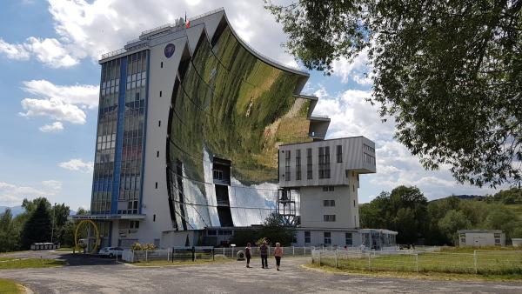

Đến tham quan Odeillo, không chỉ để xem một công trình kiến trúc khoa học đồ sộ mà còn được tham khảo các tài liệu, nghe giải thích về những dự án đang được tiến hành cũng như được tận mắt chứng kiến sức mạnh của sức nóng mặt trời.
« Đầu tiên hết là tham quan tự do. Ở đây, người xem, nhất là công chúng trẻ tuổi, có thể hình dung ra thế nào là năng lượng tái tạo qua các mẫu maket được trưng bày. Ở đây còn có cả các tài liệu cơ bản, những nghiên cứu về năng lượng mặt trời đang được thực hiện ở trung tâm. Đương nhiên chúng tôi cũng phải giải thích chi tiết các nguyên lý vật lý cơ bản về ánh sáng giúp người xem có thể hiểu rõ.
Tiếp đến, khách tham quan sẽ được mời xem phim tư liệu. Trước hết là phim dành cho những công chúng nhỏ tuổi, mang tính cách giáo dục. Phim thứ hai dành cho người lớn, mang nhiều tính chất kỹ thuật chủ yếu giới thiệu những dự án nghiên cứu đang được tiến hành.
Cuối cùng là phần bình chú ở ngoài trời, đương nhiên trời phải có nắng không mây. Đây cũng phần thú vị nhất của chương trình tham quan, đôi khi có thể kéo dài hơn một tiếng. Trong phần này, chúng tôi giải thích rõ chuyện gì sẽ xảy ra. Chúng tôi sử dụng lò mặt trời cũ đầu tiên để đốt cháy một thanh củi chẳng hạn rồi giải thích hiện tượng.
Tiếp đến chúng tôi chuyển qua nói về tiến triển của lò mặt trời hiện nay. Tương tự, chúng tôi cũng làm một thí nghiệm đồng thời giải thích về những chương trình chúng tôi đang thực hiện. Ở đây chúng tôi cho nung đốt một miếng thép và giải thích chi tiết. »

Du lịch MICE
Là loại hình du lịch kết hợp với hội nghị, hội thảo, triển lãm, tổ chức sự kiện, du lịch khen thưởng của các công ty cho nhân viên, đối tác. MICE viết tắt là Meeting (hội họp), Incentive (khen thưởng), Convention (hội nghị), Exhibiti (triển lãm). Do vậy các đoàn khách MICE thường rất đông và đặc biệt mức chi rất cao hơn khách đi tour bình thường. MICE hiện đang là loại hình du lịch mang lại nguồn thu rất cao cho ngành du lịch ở các nước.
Việt Nam đang trên con đường hội nhập, hợp tác với các doanh nghiệp nước ngoài là không thể tránh khỏi. Nhờ sự hợp tác này, các doanh nghiệp nước ngoài có thể đến Việt Nam thông qua các cuộc họp, hội thảo, hội nghị. Những cuộc họp này thường được kết hợp với du lịch, khám phá, trao đổi thông tin.
Loại hình du lịch MICE có thể diễn ra ở bất cứ tỉnh thành nào trên đất nước Việt Nam hoặc cũng có thể diễn ra khi tham gia các tour du lịch nước ngoài để phục vụ mục đích hội họp.
Điển hình một số địa điểm tổ chức du lịch MICE
- Hà Nội: Một trong các địa điểm hàng đầu để tổ chức du lịch MICE, cùng đó là du lịch vùng đất lịch sử Hà Nội.
- TP. Hồ Chí Minh: Với vị trí thuận lợi và tiềm năng kinh tế phát triển, đây cũng là một trong các điểm đến lý tưởng để tổ chức du lịch MICE
- Đà Nẵng: thành phố đáng sống nhất Việt Nam và là địa điểm kết hợp du lịch và hội thảo được yêu thích.
- Nha Trang: thành phố biển Nha Trang quy tụ rất nhiều khách sạn, resort cao cấp chứa các sảnh phòng họp, hội nghị đẳng cấp để tổ chức MICE tour.
Du lịch Teambuilding
Teambuilding tour đang là loại hình du lịch thu hút rất nhiều khách du lịch trong và ngoài nước, đặc biệt là giới trẻ. Các doanh nghiệp có xu hướng sử dụng gói xây dựng đội ngũ nhân viên kết hợp du lịch tham quan, nghĩ dưỡng với các chương trình teambuilding hấp dẫn.
Hình thức du lịch này là cầu nối giúp mọi người trong cùng một tập thể thấu hiểu nhau hơn thông qua các trò chơi vận động trường nhằm xây dựng đội ngũ công ty ngày một gắn kết để cho ra năng suất lao động cao.
Ở Việt Nam du lịch kết hợp teambuilding sẽ được tổ chức ở các địa điểm du lịch gần biển hoặc cũng có thể là là khu du lịch sinh thái.

Ý nghĩa của các trò chơi team building trí tuệ
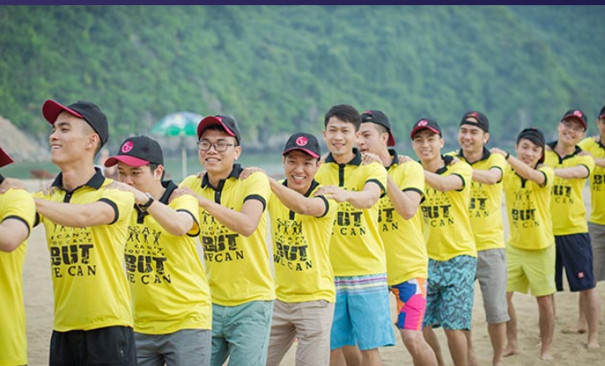
Các trò chơi team building ra đời nhằm mục đích tạo ra những hoạt động vui chơi cho một tập thể người. Tuy nhiên, ngoài mục đích trên thì các trò chơi này còn mang nhiều ý nghĩa khác:
- Gắn kết tập thể.
- Thắt chặt tình cảm đồng đội.
- Nêu cao tinh thần làm việc nhóm.
- Phát triển tư duy.
- Rèn luyện sự sáng tạo.
- Rèn luyện sức khỏe.
- Giải trí…

Du lịch thể thao
Trong đời sống xã hội hiện đại, thể thao là một yếu tố quan trọng để giữ gìn sức khỏe và phục vụ những lợi ích khác trong đó loại hình du lịch thể thao cũng rất được ưa chuộng.
Ngoài mục đích tăng cường sức khỏe, giúp chống lại các loại bệnh tật, tạo sự dẻo dai, thì thể thao còn là động lực để tạo ra các sự kiện lớn thu hút du khách khắp nơi tìm đến, đồng thời thúc đẩy ngành du lịch của địa phương phát triển.
Trong thể thao chứa văn hóa, trong văn hóa là du lịch. Do vậy, văn hóa, thể thao và du lịch luôn có mối gắn kết chặt chẽ với nhau và thúc đẩy nhau cùng phát triển.

1.4.2.2 Phân loại theo lãnh thổ hoạt động

Du lịch inbound là gì:
- Du lịch quốc tế tên tiếng anh còn gọi là inbound: Trái ngược với outbound, thì inbound có thể hiểu là du khách nước ngoài hay người Việt Nam sinh sống tại nước ngoài đi và về lại Việt Nam để đi du lịch.

Du lịch outbound là gì:
- Du lịch ra nước ngoài tên tiếng anh còn gọi là outbound: Đây là một thuật ngữ phổ biến trong ngành kinh doanh dịch vụ lữ hành. Du lịch outbound nói về chuyến du lịch dành cho người hiện đang ở quốc gia sở tại đi đến các quốc gia khác tham quan, khám phá.
  - Các tour du lịch bạn có thể chọn là: tour Nhật Bản, Hàn Quốc, Singapore – Malaysia – Indonesia, Trung Quốc, tour Châu Âu 5 nước, tour du lịch bờ đông Mỹ,…

Du lịch nội địa là gì:
- Du lịch trong nước tên tiếng anh còn gọi là domectic: là những chuyến di du lịch đến bất cứ địa điểm du lịch nào chỉ trong phạm vi đất nước của bạn.
  - Các tour du lịch trong nước rất đa dạng từ miền Bắc đến miền Nam như: Hà Nội, vòng cung Tây Bắc, Huế – Đà Nẵng – Hội An, Phan Thiết, Vũng Tàu, Phú Quốc,…

1.4.2.3 Phân loại theo đặc điểm địa lý của điểm du lịch
- Du lịch biển: du lịch biển là loại hình du lịch dựa vào thiên nhiên trong các vùng có tiềm năng về biển, hướng tới thỏa mãn nhu cầu của con người về vui chơi, giải trí, nghỉ dưỡng, tắm biển
- Du lịch núi: là hoạt động du lịch diễn ra trong một không gian địa lý xác định và hạn chế như đồi núi với đặc điểm đặc biệt và thuộc tính có gắn liền với một cảnh quan cụ thể, địa hình, khí hậu, đa dạng sinh học (thực vật và động vật) và cộng đồng địa phương.
- Du lịch dã ngoại: dã ngoại là một hình thức hoạt động bổ ích dành cho mọi lứa tuổi, thông qua việc vui chơi, giải trí, tham quan ngắm cảnh vừa giúp nâng cao sức khỏe, vừa được khám phá những điều mới lạ.
- Du lịch miệt vườn: hình thức du lịch miệt vườn ngày nay rất được phổ biến và được nhiều người yêu thích. Việc du lịch miệt vườn đến các vườn trái cây trĩu quả, không những tận hưởng bầu không khí trong lành mát mẻ, lại còn được hái trái cây, tham gia vui chơi thỏa thích.

1.4.2.4 Các cách phân loại khác

– Căn cứ vào phương tiện giao thông:
- Du lịch xe đạp: du lịch phượt bằng xe đạp cũng là một cách vận động tốt giúp nâng cao được sức khỏe của bạn. Khi du lịch xe đạp bạn sẽ tự chủ và linh hoạt hơn trong việc di chuyển.
- Du lịch ô tô: du lịch ô tô cũng quan trọng bậc nhất trên thế giới, là phương tiện chủ yếu nối liền các thành phố du lịch. Ô tô du lịch ngày nay còn tích hợp các phương tiện giải trí, hay giường nằm sang trọng giúp người đi thoải mái hơn.
Các loại xe phổ biến trên thị trường bao gồm:
- Xe du lịch 16 chỗ ngồi: Toyota Hiace, Ford Transit, Hyundai Solati, Mercedes Sprinter
- Xe du lịch 29 – 30 chỗ ngồi: Hyundai County, Isuzu Samco…
- Xe du lịch 35 chỗ ngồi như Huyndai Aero Town, Thaco Town…
- Xe du lịch 45 chỗ ngồi: Hyundai Universe, Hyundai Aero Hi-class, Hyundai Space
- Du lịch bằng tàu hoả: một loại phương tiện du lịch an toàn với tốc độ di chuyển nhanh, đầy đủ tiện nghi, bạn có thể ngắm cảnh đường dài qua khung kính cửa sổ. Ngoài ra điểm cộng lớn là bạn dùng được tất cả các thiết bị điện tử khi đang đi tàu hỏa.
Đối với tàu hỏa bạn có thể đặt vé dễ dàng ở các đại lý bán vé tàu ở TP. Hồ Chí Minh như:
- Bao Lâu: Lầu 8, 162 Pastuer, Phường Bến Nghé, Q1, TP.HCM
- Trung tâm kinh doanh VNPT TP HCM: 01-03 Nguyễn Văn Bình, Phường Bến Nghé, Q1, TP.HCM
- Vận tải Sài Gòn (ST.Corp.): 389 Lê Hồng Phong, Phường 2, Quận 10, TP.HCM
- Vận chuyển Thế giới – Worldtrans: 153 Nguyễn Đình Chiểu, Phường 6, Q.3, TP.HCM
- Du lịch bằng tàu thuỷ: chuyến du lịch bằng tàu là một điều thuận tiện, tàu thủy vừa là phương tiện vận chuyển vừa là khách sạn, cung cấp cho du khách mọi tiện nghi giải trí cao cấp trong một chuyến tham quan dài.
Một số tour du lịch đi bằng tàu cho bạn trải nghiệm thú vị là:
- Tour Hà Nội – Hạ Long: trải nghiệm đi tàu thủy 5 sao tham quan Hạ Long
- Tour đảo Phú Quốc: đi tàu cánh ngầm từ cảng Rạch Giá
- Tour du lịch Nga: đi thuyền trên sông Volga ngắm cảnh nước Nga hùng vĩ và thơ mộng
- Du lịch máy bay: ưu điểm lớn nhất khi sử dụng máy bay là tốc độ vận chuyển đến địa điểm du lịch của bạn nhanh chóng mà không có loại phương tiện nào sánh kịp. Do đó mà du lịch bằng hàng không mắc nhất trong các loại phương tiện kể trên.
Các hãng hàng không tại Việt Nam:
- Hãng hàng không quốc gia Vietnam Airline
- Hãng hàng không giá rẻ Jetstar Pacific Airline
- Hãng hàng không giá rẻ Vietjet Air
- Hãng hàng không nội địa mới Bamboo Airways
- Hãng hàng không Vasco chuyên khu vực Đồng bằng sông Cửu Long
– Căn cứ vào phương tiện lưu trú: bao gồm du lịch ở khách sạn, motel, nhà trọ, bãi cắm trại, làng du lịch…
– Căn cứ vào thời gian du lịch: bao gồm du lịch dài ngày và du lịch ngắn ngày. Tùy theo mục đích chuyến đi và thời gian nghỉ của bạn mà sẽ có rất nhiều chuyến du lịch cho bạn lựa chọn
Du lịch ngắn ngày | Du lịch dài ngày
Đà Nẵng – Sơn Trà – Bà Nà/Thần Tài – Cù Lao Chàm/Rừng Dừa – Hội An 3N2D | Hà Nội – Hạ Long – Sapa 6N
Đà Nẵng – Huế – Động Phong Nha/Thiên Đường 3N2D | ĐN – Sơn Trà – Bà Nà -Hội An – Huế – Động Phong Nha/Thiên Đường 5N
ĐN – Sơn Trà – Bà Nà – Hội An – Huế 4N3D | ĐN/Huế – Động Phong Nha/Thiên Đường – Cù Lao Chàm – Hội An – Ngũ Hành Sơn 5N
Sài Gòn –Tiền Giang – Cần Thơ 2N1D | Sài Gòn – Châu Đốc – Hà Tiên – Cà Mau – Cần Thơ – 5N
Sài Gòn – Cần Thơ – Châu Đốc 3N2D
– Căn cứ vào lứa tuổi: tùy vào độ tuổi mà sẽ có các loại hình du lịch khác nhau ở Việt Nam phù hợp với sở thích, lứa tuổi chẳng hạn như:
- Du lịch thanh niên: loại hình du lịch này hướng đến các địa điểm du lịch đẹp đẽ theo trend để các bạn trẻ chụp hình check in sống ảo. Hoặc có thể du lịch tự túc phượt bụi cùng bạn bè.
- Du lịch trung niên: độ tuổi trung niên khi họ đã ổn định kinh tế thì xu hướng phù hợp nhất là các tour du lịch nước ngoài. Các tour Nhật Bản ngắm hoa anh đào hay Hàn Quốc vào mùa thu là các tour bán chạy nhất.
- Du lịch người cao tuổi: tour du lịch dành cho người cao tuổi sẽ hướng đến nghỉ dưỡng nhiều và tham quan cách cảnh đẹp gắn liền với lịch sử văn hóa.
– Căn cứ vào hình thức tổ chức du lịch: bao gồm du lịch theo đoàn, du lịch gia đình và du lịch cá nhân( du lịch ba lô). Ở Việt Nam có rất nhiều loại hình du lịch được tổ chức theo mục đích cá nhân. Du lịch theo đoàn có thể là loại hình dành cho công ty hoặc du lịch nhóm gia đình trên 15 thành viên. Còn nếu du lịch một mình thì có thể chọn các tour lẻ.
– Căn cứ vào phương thức hợp đồng: bao gồm du lịch trọn gói và du lịch từng phần.
- Du lịch trọn gói: bạn sẽ không phải đắn đo suy nghĩ nhiều khi chọn điểm đến, ăn uống, đi lại ra sao. Bạn chỉ cần chọn một tour yêu thích với giá trọn gói hợp lý rất tiện lợi và tiết kiệm thời gian cho bạn.
- Du lịch từng phần: nếu bạn muốn tự mình du lịch và chỉ cần đến chỗ ở, dịch vụ sim du lịch, visa du lịch thì hãy nghĩ ngay đến các gói Family Packed. Các dịch vụ riêng lẻ này dễ dàng để bạn chọn bất cứ gì bạn muốn như: vé máy bay, khách sạn, xe di chuyển,…

1.4.2.5 Một số loại hình du lịch mới
Du lịch thiền: Bên cạnh các loại hình du lịch khám phá, nghỉ dưỡng… Hiện nay, du lịch thiền ( Zentourism) đang là loại hình được ưa chuộng tại các nước có nhịp độ phát đô thị cao. Lập lại cân bằng tâm linh, thư giãn, thân thiện với môi trường là đặc trưng cơ bản của loại hình du lịch này. Nó đang là trào lưu thu hút mọi tầng lớp khách du lịch, dặc biệt là doanh nhân. Hình thức du lịch này đang rất được, ưa chuộng và phát triển tại thành phố Hồ Chí Minh, Nha Trang…
Tham gia tour này, du khách sẽ có những chuyến đi ngắn (1- 3 ngày) hoặc dài ngày (từ 1 tuần trở lên), trong đó ngoài việc tham quan, ngắm cảnh, tìm hiểu văn hóa bản địa thì phần chính của chuyến đi là những giờ tập thiền và yoga trong không gian thiên nhiên thoáng đãng, yên tĩnh để tìm lại bản thân, khuyến khích lối sống và suy nghĩ tích cực.
Bên cạnh đó, với những tour cao cấp, du khách sẽ được thực hành khóa học đặc biệt để tìm kiếm sự cân bằng trong tinh thần. Các chuyên gia sẽ áp dụng liệu trình chăm sóc riêng biệt, thiền, yoga, massage hàng ngày…
Theo các công ty lữ hành, đa phần du khách tham gia tour thiền ở độ tuổi trung niên. Với đặc trưng là các tour mang yếu tố nghỉ dưỡng, tái tạo năng lượng về thể chất và tinh thần, nên đa số tour thiền và nghỉ dưỡng có chi phí khá cao
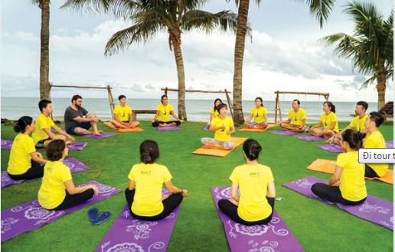
Những điểm thiền nổi tiếng
1. Thiền viện Trúc Lâm Tây Thiên, Tam Đảo (tỉnh Vĩnh Phúc)
Thiền viện Trúc Lâm Tây Thiên là một trong ba thiền viện lớn nhất của Việt Nam. Hằng năm, thiền viện thường xuyên tổ chức các khóa tu thiền 7 ngày cho những người trên 18 tuổi, không phân biệt tôn giáo. Những người tu tập được miễn phí ăn ở suốt khóa thiền.
2. Đền Beopjusa (Hàn Quốc)
Trong chương trình Templestay du khách phải thực hiện các nghi lễ và sinh hoạt như một người tu hành: thức dậy lúc 3g sáng, học thiền, tham gia các nghi thức tại đền, chùa, uống trà, trò chuyện với các tu sĩ về đạo lý và thư giãn, tịnh tâm... Chi phí 70.000 KRW/người (khoảng 1,5 triệu đồng) một ngày đêm, đã bao gồm các bữa ăn.
3. Đảo Koh Samui (Thái Lan)
Điểm đến lý tưởng cho những ai mê du lịch thiền, yoga, detox và theo những khóa tu buông bỏ phiền muộn và truyền cảm hứng để phát huy tối đa khả năng. Các chương trình có ở hầu hết resort tại Koh Samui như Kamalaya, New Leaf Detox Resort, The Spa Resort… Các khóa học từ 7-10 ngày dành cho các nhóm nhỏ (9-12 người) với những chuyên gia, thiền sư, tu sĩ… được tổ chức tại các resort có giá từ dao động từ khoảng 15-30 triệu đồng/khách (gồm tiền phòng và ăn uống).
4. Wat Suan Mokkh, Chaiya (Thái Lan)
Khóa thiền 10 ngày được tổ chức vào mùng Một hằng tháng. Trong thời gian tu tập, khách sẽ ngủ trên đệm rơm, gối gỗ. Người thiền được đánh thức lúc 4g sáng mỗi ngày để thực hành chánh niệm. Lệ phí trọn gói cho khóa thiền là 2.000 baht (khoảng 1,5 triệu đồng). Muốn tham dự khóa thiền cần có đủ vốn tiếng Anh để hiểu hướng dẫn tập thiền.

- Du Lịch phượt/ bụi: loại hình tự đi du lịch bằng phương tiện di chuyển mà bạn tự chọn hiện nay đang rất phổ biến với phần lớn các bạn trẻ. Sẽ không cần thiết phải lên những lịch cụ thể, chỉ đi rồi đến và mệt thì dừng. Khám phá những cảnh đẹp khi du lịch Hà Nội, Sapa, Kỳ Co, Phan Thiết,…dừng lại thưởng thức, chụp hình. Du lịch phượt/bụi chỉ cần mang vài bộ đồ vật dụng cá nhân vừa đủ cần thiết, không quá nhiều và thêm một ít tiền rồi lên xe đến nơi mà mình thích.
- Du lịch đến những thắng cảnh có nguy cơ biến mất: (Last Chance Tourism) loại hình du lịch này mong muốn du khách đến chiêm ngưỡng cảnh thiên nhiên tuyệt đẹp Việt Nam và trên thế giới đang bị đe dọa có nguy cơ biến mất. Hay các loại động thực vật có nguy cơ tuyệt chủng trước khi chúng hoàn toàn biến mất. Du lịch đến các thắng cảnh có nguy cơ biến mất cũng đang được sự hưởng ứng của nhiều du khách.
Lý do: một trong những lý do như: yếu tố khí hậu tác động đến thắng cảnh, những công trình con người tác động đến.
10 điểm du lịch nổi tiếng có nguy cơ biến mất
- VQG Everglades. VQG Everglades là khu bảo tồn thiên nhiên hoang dã cận nhiệt đới lớn nhất ở Bắc Mỹ. ...
- Rạn san hô Great Barrier. ...
- Công viên quốc gia Glacier. ...
- Đền Taj Mahal. ...
- Di tích Machu Picchu. ...
- Đỉnh núi Kilimanjaro. ...
- Pháo đài Portobelo-San Lorenzo. ...
- Di tích Hatra.
Việt Nam
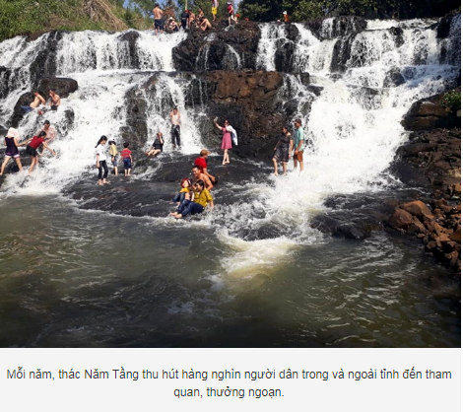
  - TÍNH THỜI VỤ TRONG DU LỊCH
    - Khái niệm: Thời vụ du lịch được hiểu là những biến động lặp đi lặp lại hàng năm của cung và cầu các dịch vụ và hàng hóa du lịch dưới tác động của một số nhân tố xác định
    - Các đặc điểm của tính thời vụ du lịch
- Thời vụ du lịch có tất cả các nước, các vùng có hoạt động du lịch.
- Một nước hoặc một vùng có thể có một hay nhiều thời vụ du lịch, điều này phụ thuộc vào các thể loại du lịch được khai thác ở đó.
- Cường độ của thời vụ du lịch không đều nhau ở các tháng khác nhau.
- Ở các nước, các vùng du lịch phát triển, thời vụ du lịch kéo dài hơn và cường độ du lịch chính yếu hơn; ở các nước các vùng du lịch mới phát triển có nguồn du lịch chính ngắn hơn và cường độ của mùa du lịch chính mạnh hơn.
- Độ dài thời gian và cường độ của thời vụ không bằng nhau đối với các thể loại du lịch khác nhau, ví dụ du lịch chữa bệnh có thời gian dài hơn và cường độ vào mùa chính yếu hơn, du lịch nghỉ biển có thời vụ ngắn hơn và cường độ mạnh hơn.
- Cường độ và độ dài của mùa du lịch còn phụ thuộc vào cơ cấu du khách đến nước hoặc vùng du lịch, ví dụ du lịch của lứa tuổi thanh thiếu niên thường có thời vụ ngắn hơn và cường độ của mùa du lịch chính mạnh hơn so với du lịch của lứa tuổi trung niên và cao niên.
- Cường độ và độ dài của mùa du lịch còn phụ thuộc vào loại hình của cơ sở lưu trú, khách sạn, khu điều dưỡng có mùa du lịch kéo dài hơn và cường độ của mùa du lịch chính giảm nhẹ, còn ở camping thì mùa du lịch ngắn hơn và cường độ mạnh hơn.
    - Các nhân tố tác động đến thời vụ trong du lịch
1.5.3.1 Khí hậu:
Khí hậu là nhân tố quyết định tính thời vụ du lịch, nó tác động lên cả cung và cầu trong hoạt động du lịch.
Về mặt cung, đa số các điểm tham quan du lịch giải trí đều tập trung số lượng lớn vào mùa hè với khí hậu ấm áp như các điểm du lịch nghỉ biển, nghỉ núi, chữa bệnh.
      - Thời gian rỗi
Thời gian nghỉ phép năm phụ thuộc vào độ dài, vào thời gian sử dụng phép.
Độ dài thời gian
Sự phân bố thời gian nghỉ phép trong một năm
      - Sự quần chúng hóa trong du lịch: là nhân tố tác động đến đại lượng cầu trong hoạt động du lịch
Vào mùa du lịch chính giá tour cao, nhưng do đi du lịch theo đoàn được hưởng chính sách giảm giá.
Họ ít hiểu biết về điều kiện nghỉ của từng tháng trong năm, nên chọn thời tiết vào mùa du lịch chính để sự rủi ro về thời tiết là ít nhất.
Học chọn thời gian đi nghỉ dưới tác động của tâm lý họ thích đi nghỉ cùng thời gian các nhân vật có danh tiếng đi nghỉ
      - Phong tục tập quán của dân cư
Do phong tục của các dân tộc Việt Nam quan niệm các tháng đầu năm là tháng hội hè, vì vậy các lễ hội đền đình, chùa đều tập trung lớn nhất vào mùa này.
      - Điều kiện và tài nguyên du lịch
Các thể loại du lịch cũng tác động đến tính thời vụ du lịch.
      - Sự sẵn sàng đón tiếp khách
Là nhân tố ảnh hưởng đến độ dài của thời vụ thông qua đại lượng cung trong hoạt động kinh doanh du lịch:
Cơ sở vật chất kỹ thuật du lịch và cách thức tổ chức hoạt động trong các cơ sở du lịch ảnh hưởng đến sự phân bố hợp lý các nhu cầu của du khách.
Chính sách giá cả của cơ quan du lịch cũng là nhân tố tác động đến thời vụ du lịch.



